|  |  |
| --- | --- |
| Battery Impedance Analyzer  (BZA series) | |
| 응용 간단 예시 |
| 배포금지(개발용) |



Manufactured by

WonATech Co, Ltd

WonA Bldg, 7, Neunganmal 1-gil, Seocho-gu, Seoul, 137-180, Korea

Phone: +82-2-578-6516

Fax: +82-2-576-2635

http://www.wonatech.com

e-mail: service@ wonatech.com

1. 연결법
2. 인터넷 연결을 추천.



인터넷랜케이블

랜케이블

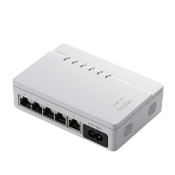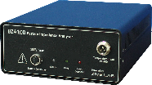

랜 공유기(무선,유선)



점선(무선공유기일경우)

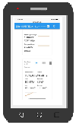

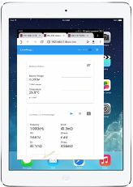

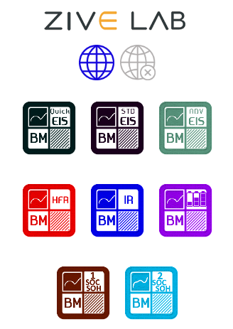 인터넷 연결메뉴 사용

1. 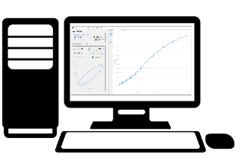직접 연결하는 경우 (인터넷 연결안된경우)





랜케이블

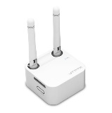

무선랜라우터





리소스파일들을 처음에 로드하는데 시간이 걸림.

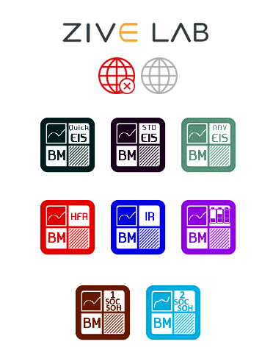좌측 연결메뉴 사용

1. 공통사항
2. Battery parameter에 입력하는 셀 정보가 매우 중요.

BM.exe를 실행한후에

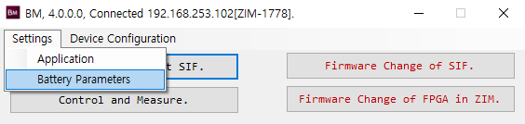

위와 같이 battery parameters를 선택한후 필요한 정보를 입력. (매뉴얼 참조)

1. 각 메이커별 용량별 각각 별도의 battery parameter가 있어야 함. (셀별로 특성이 다름)
2. 접촉저항을 줄여서 일정하게 하는 것이 반듯이 필요하므로 셀(팩)에 맞는 지그를 선택해야 함. 반드시 4 프루브방식(켈빈방식)을 사용할 것.
3. 테스트 하는 전압범위를 정해서 그전압 범위안에 있을때만 테스트를 할 것.

테스트 하는 전압 범위(Eoc)는 Eoc별로 임피던스 측정하여 전압이 변해도 임피던스는 크게 변하지 않는 전압 범위를 말함.

1. PsuedoRs값 및 PseudoRp값에 해당하는 주파수값 정하기

디케이드당 10포인트 이상의 임피던스 데이터를 zman에서 부른후

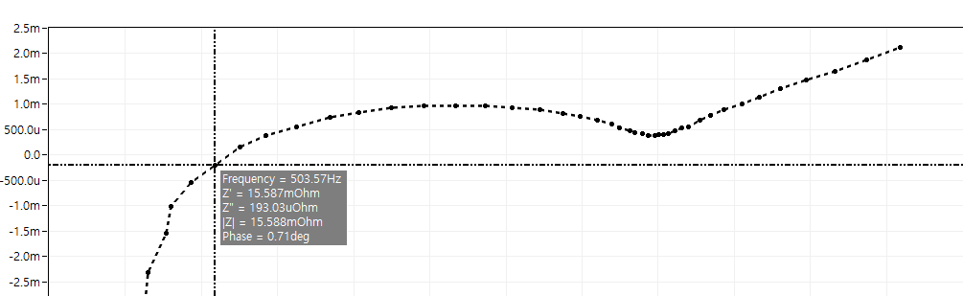

위와 같이 -Zimg값이 0인(Y축값)인 주파수가 Rs에 대한 주파수

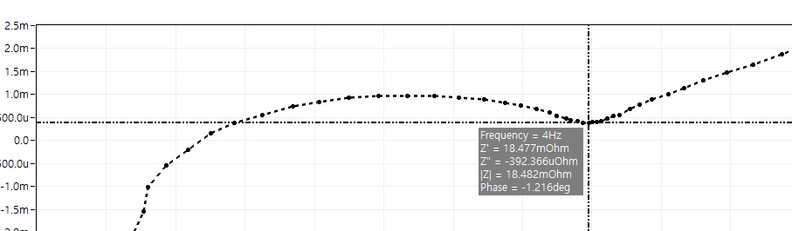

반원에서 확산이 이루어지는 위의 포인트가 Rp값에 대한 주파수

1. 셀 그레이딩

팩에 사용할 셀을 나누는 용도

현재 지정되어 있는 방식은 Rs(내부저항) 값만 가지고 비슷한것끼리 구별하는 방법.



Battery parameters항목중 zrehigh 입력된 항목값의

50% 이하면 A등급

55%이하면 B등급

60%이하면 C등급

65%이하면 D등급

70%이하면 E등급

75%이하면 F등급

관리하고자 하는 값의 Rehigh값을 입력해야 함.

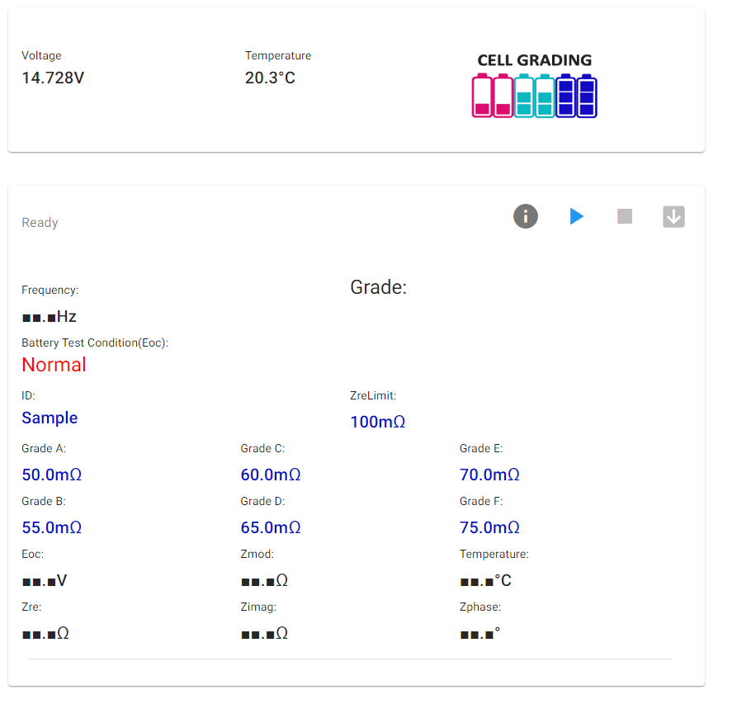

Rs에 해당하는 주파수 입력과 전류입력(2mA)

예) Rs에 대한 주파수가 503Hz이면

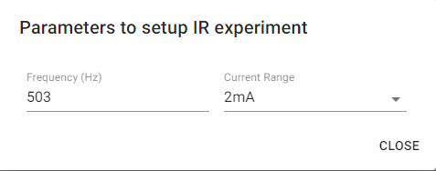

close누름

 단추 누르면 테스트 시작.

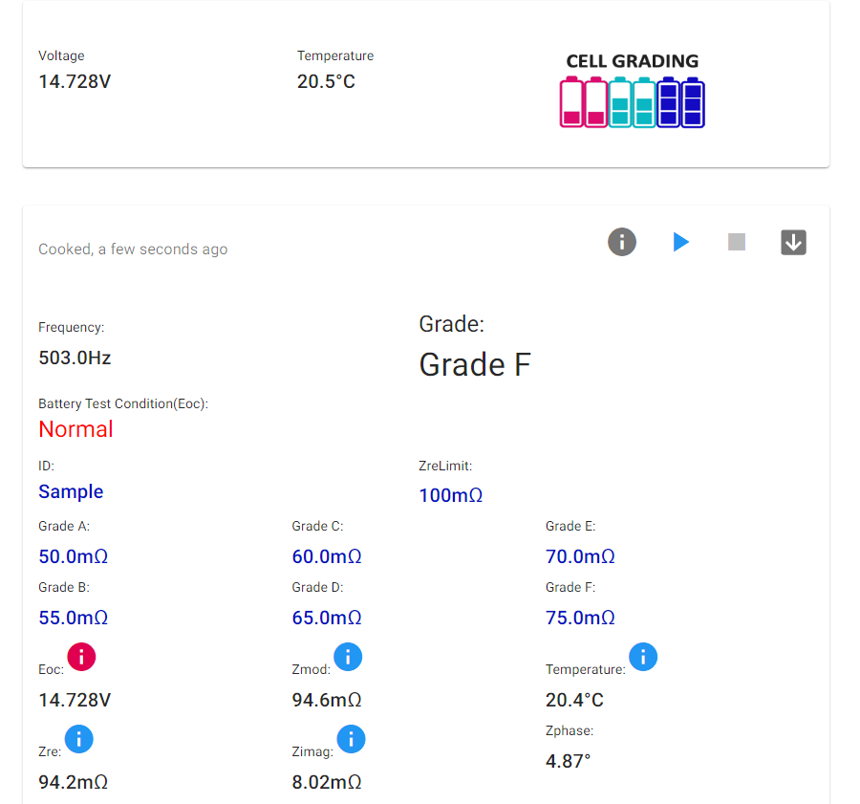

grade표시.

1. 셀상태 점검 (Rs측정)

내부저항 측정해서 셀상태 판단.

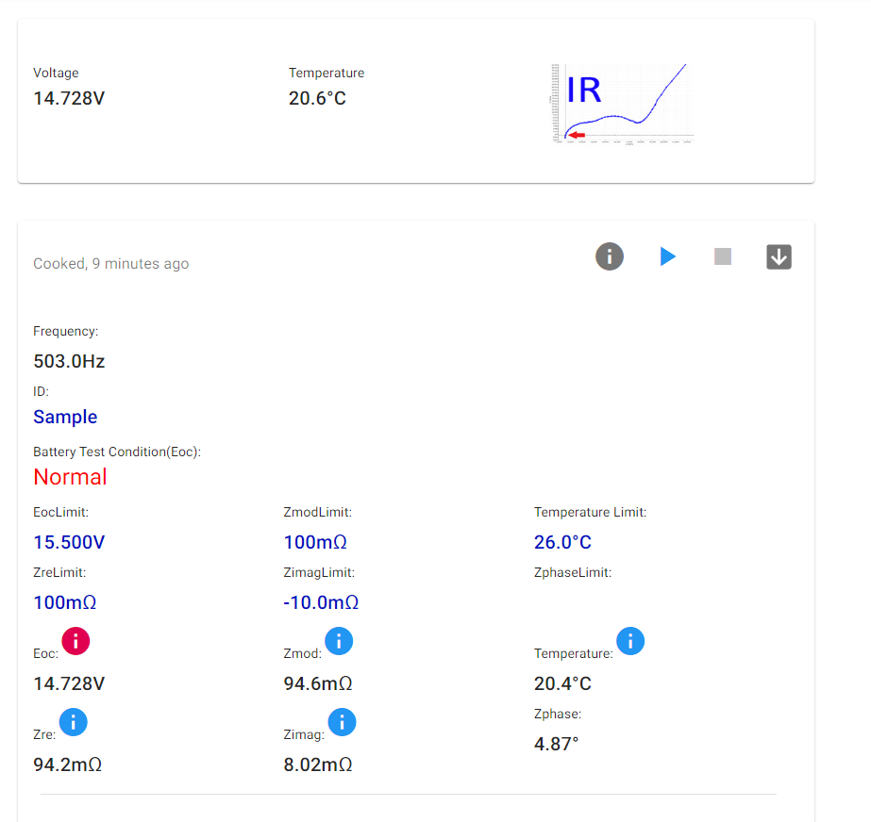

실험 조건은 셀그레이딩과 동일. Battery parameter에 기준값 입력

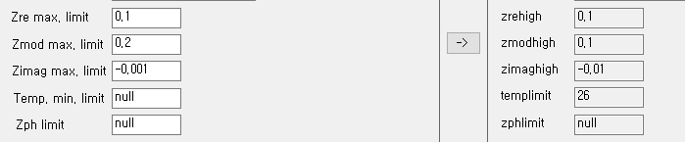

매뉴얼 참조

1. 반원 1개 SOC, SOH 검사

정상적인 배터리의 임피던스 스펙트럼이 반원 1개이면

 선택하여 배터리(팩)의 잔존용량 및 노화도 측정

실험조건 입력 (예: Rs용 주파수 503 Rp 용 주파수 4Hz)

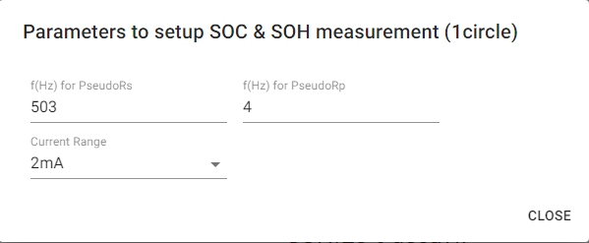

입력후 측정 단추 누르면

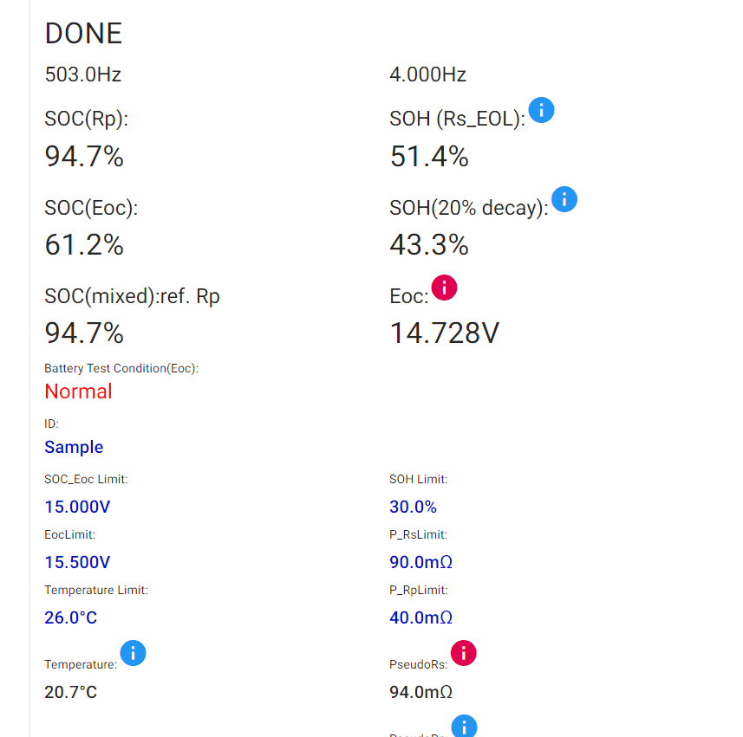

테스트중엔 waiting이라고 표시되며 실험이 끝나면 done이라고 표시됨

(주파수 2개에 대해 실험 하므로 done표시될때까지 기다려야 함)

SOC는 분극저항(Rp) 기준으로 하는것과 Eoc (개회로 전압) 기준으로 하는 것 그리고 두가지 복합으로 하는 것이 있고

SOH는 SOH=(Rs_EOL -Rs)/(Rs_EOL – Rs_new) * 100으로 계산하는 방법과

용량이 신형에서 20% 떨어지면 노화도가 0%되는것으로 계산하는 방식 SOH(20%decay) 두가지로 표시.

SOC와 SOH를 구하기 위하여는 Battery parameter에 관련 내용을 입력해야 함.

**SOC관련 값 입력 방법**

1. 신형배터리(팩)의 Eoc값이 정상 상태인경우(임피던스가 크게 변하지 않는 전압 범위) 그상태에서 디케이드당 30포인트 (4kHz -0.1Hz) 2mA의 임피던스 측정

데이터 저장 New1.z#. Rs용 주파수(Frs)와 Rp 용 주파수(Frp) 구함.

1. 데이터북의 충전 crate로 충방전기 이용해서 완충. 1시간 휴지뒤에
2. 1SOCSOH를 이용하여 측정 엑셀에 SOC100%로 입력 Eoc값 Rp 값 입력.
3. 데이터북상의 용량의 5%를 방전 방전 crate는 데이터 북에 따름. 1시간 휴지후
4. 3)에서와 같이 엑셀에 SOC95%로 입력 Eoc값 Rp 값 입력
5. 4)-5) 단계를 반복하여 5%SOC까지 입력.

직선구간의 Rp최대값과 최소값을 battery parameter에 입력.

(주의) 최대 최소값은 SOC값 기준. SOC가 크면 Rp 값이 작음

위의 그래프예에서 최소값은 SOC25% 1.4mohm 최대값은 SOC70% 1.2mOhm



여기서 calculate단추를 누름

25

70

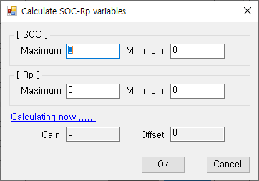

0.0012532

0.0014153

주의사항 Rp 입력시 유효숫자 4자리나 5자리 입력해야 함.

입력이 끝났으면 클릭

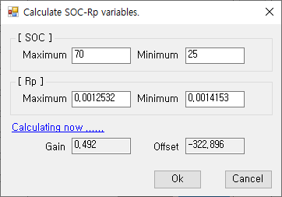

위와 같이 게인과 옵셋이 구해짐. OK단추 누르면



1. SOC와 Eoc 값 입력

위와 같이 그래프를 그림

직선 구간 최대 SOC, Eoc와 최소 SOC,Eoc 입력

위의 예에서 최대값은 SOC95% Eoc4.1521

최소값은 SOC 50% Eoc 3.7021



Calculate단추 누르면

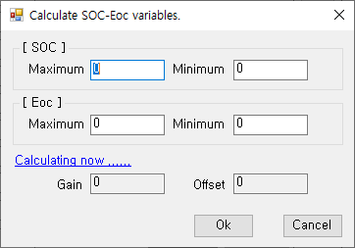 최대 최소값 입력후 Calculating now 글자 클릭.

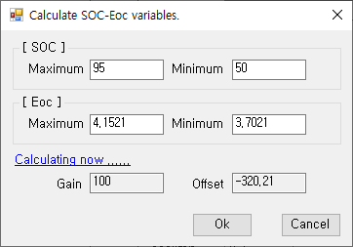

OK단추 누르면화면에 표시

**SOH관련 값 입력 방법**

1. Battery parameter에 값을 입력



1. Rs fresh에 입력할 값은

위의 신형배터리(팩)의 Eoc값이 정상 상태인경우(임피던스가 크게 변하지 않는 전압 범위) 그상태에서 디케이드당 30포인트 (4kHz -0.1Hz) 2mA의 임피던스 측정 해서 Frs 주파수의 Rs값 입력

1. 관리할 배터리의 수명이 끝난 상태의 Rs값 측정해서 Rs EOL에 입력

예) 초기용량의 80%용량 나오는 것을 수명 종료라고 관리 할 경우

충방전테스트기를 이용해 방전용량이 초기 충전용량의 80%가 되었을 때 배터리 전압을 측정 가능 전압으로 만들어서 임피던스 측정한후 Rs값을 입력

Battery parameter적용방법

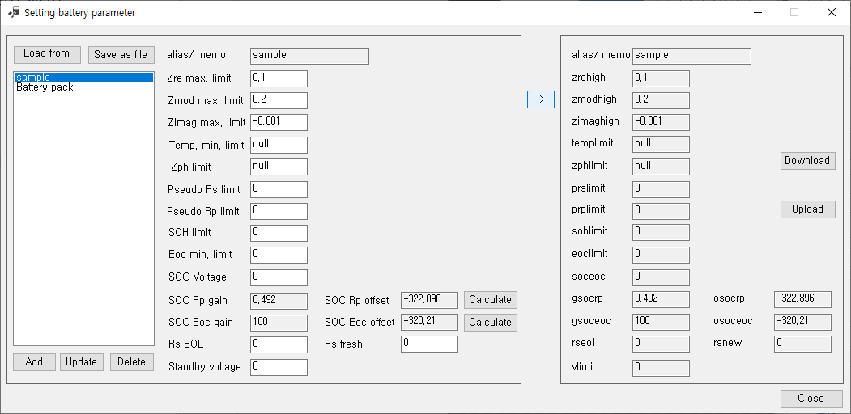

3

4

2

1

1. 업데이트 단추 누르면 지정한 이름으로 변수들이 올라감.
2. 저장 단추 누르면 이값들이 pc의 라이브러리에 저장됨
3. 이단추를 누르면 기기에 이값들이 올라갈 준비가 됨
4. 업로드 단추를 눌러야 기기에 이값들이 올라감

업로드 한다음엔 기기를 껏다 켜야 함.

새로운 배터리에 대해서 값을 입력할 경우에는 업데이트 왼쪽의 add를 눌러서 새로운 배터리 정보를 등록 해야함.

1. 반원 2개 SOC, SOH 검사

정상적인 배터리(팩)의 임피던스 스펙트럼이 반원 2개일 경우

반원1개의 SOC, SOH 검사와 동일 하나 주파수가 하나 더있음.

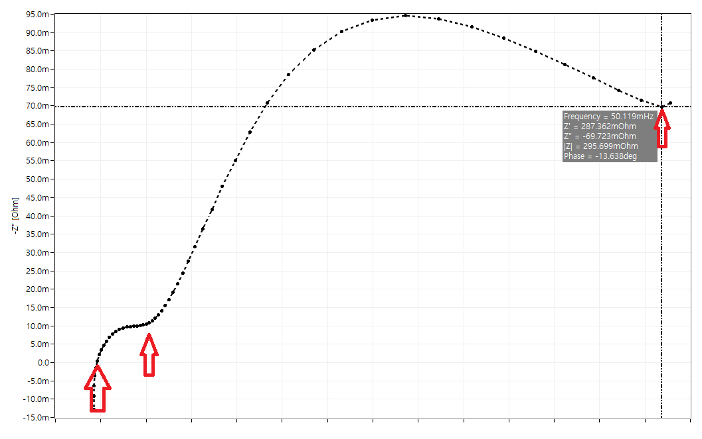

위의 3개 주파수를 실험조건에 입력

Rp값은 Rp 용 시작주파수와 종료주파수일때의 Rre값의 차이